今日动态
2023.2.16 周四 晴
记录人：姜娜
※一日活动篇
◎今日来园人数：30人，3人缺勤。
◎午餐：红薯饭、百叶卷肉、生瓜胡萝卜、白菜蘑菇木耳汤
姓名 | 区域游戏 | 倾听 | 表达表现 | 姓名 | 区域游戏 | 倾听 | 表达表现
杨致森 | WN | ☆ |  | 赵安然 | T | ☆ | ☆
赵书诺 | WN | ☆ |  | 王语嫣 | T | ☆ | ☆
李苏童 | WN | ☆ | ☆ | 卢艺文 | M | ☆ | ☆
刘妍泽 | M | ☆ | ☆ | 许名雅 | Z | ☆ | ☆
师泊扬 | DJ | ☆ |  | 董桐语 | M | ☆ | ☆
胡翊洆 | M | ☆ |  | 王煜榣 | T | ☆ | ☆
梁志敏 | T | ☆ |  | 王艾迪 | M | ☆
端木子炘 | DJ | ☆ | ☆ | 窦雨果 | M | ☆
杨浩 | ZJ | ☆ | ☆ | 赖淑贤 | ZJ | ☆
赵逸宸 | DJ | ☆ | ☆ | 陈贝贝 | M | ☆
季辰烁 | DJ | ☆ | ☆ | 刘沐颜 | ZJ | ☆ | ☆
王弋戈 |  |  |  | 杨雨娢 | ZJ | ☆
刘予城 | WN | ☆ | ☆ | 徐梓芯 | Y | ☆ | ☆
郭钜翀 | Y | ☆ | ☆ | 王鑫悦 | K | ☆
郭钜旻 | M | ☆ | ☆ | 薛伊涵 | Z | ☆
何钦瑶 | K | ☆ | ☆ | 陆子艺
 |  |  |  | 陆子宁
区域缩写：益智：Y；美工：M；图书：T；地面建构：DJ；桌面建构：ZJ；万能工匠：WN；科探：K；植物角：Z
倾听：在活动中，幼儿能认真倾听他人讲述的故事或发言☆
表达表现：在活动中，幼儿能积极思考，主动发言，并用多元方式进行独特的艺术表现☆

※区域游戏篇
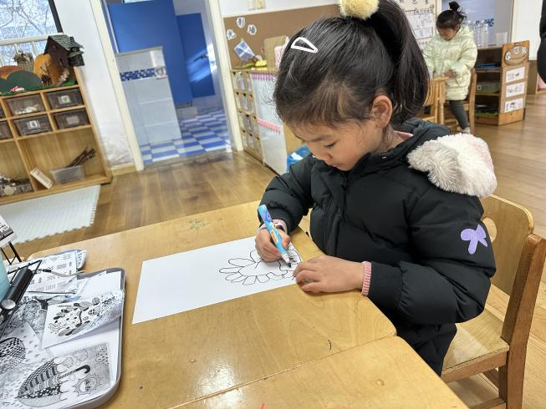  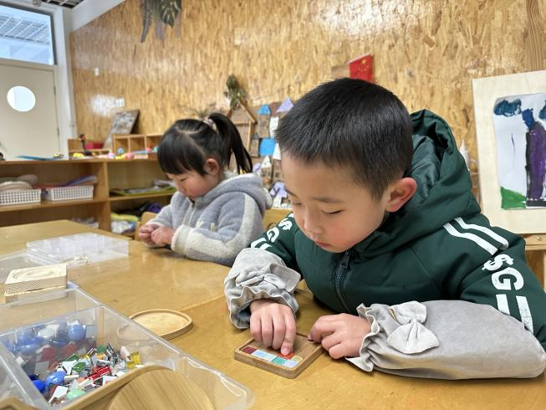 |  | 美工区  陈贝贝在玩串手链；刘妍泽在做玻璃杯垫；王艾迪在画线描画。
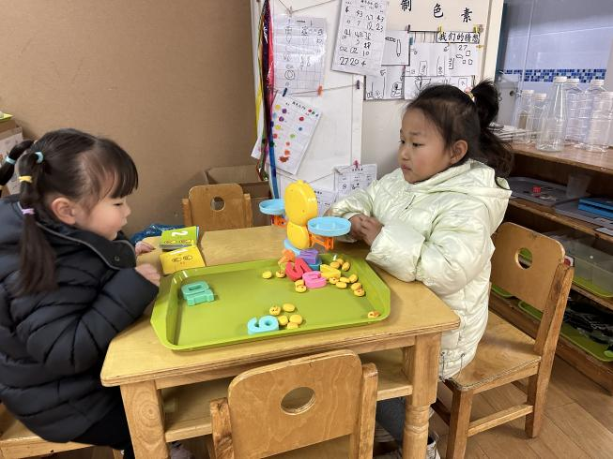 | 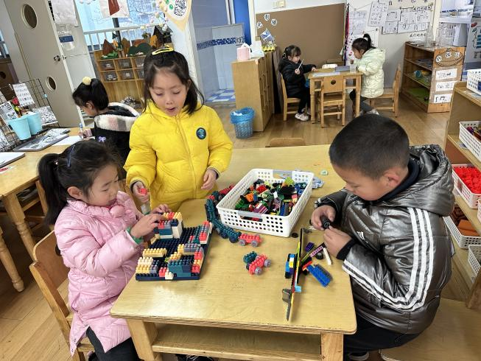
科探区  何钦瑶和王鑫悦在玩小鸭天平。 | 桌面建构区  杨雨娢、赖淑贤、杨浩在玩塑料拼插积木。

※集体活动篇
数学:感知数量9
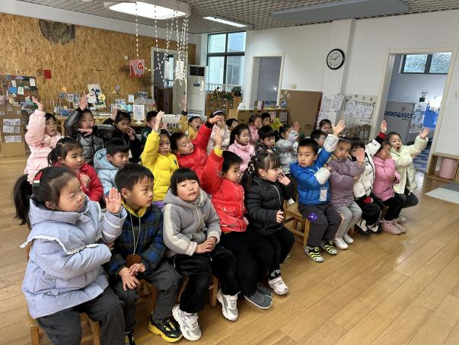 | 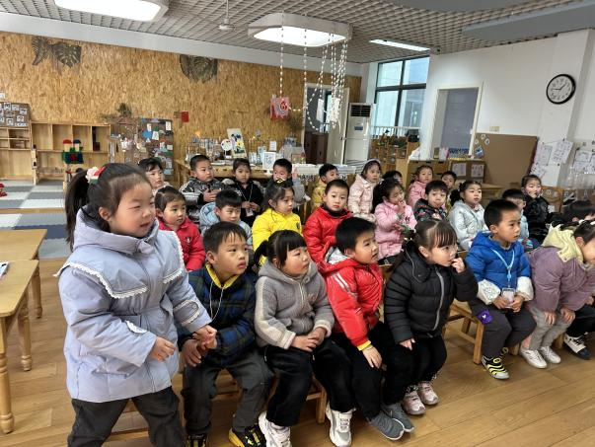
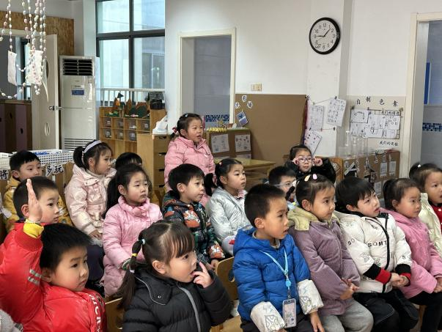 | 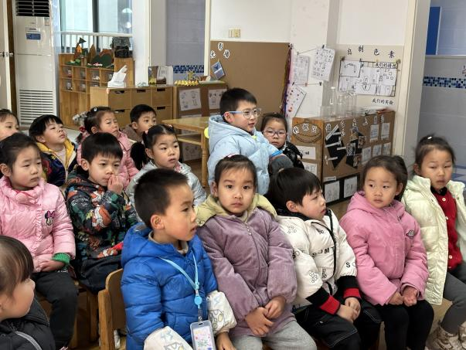
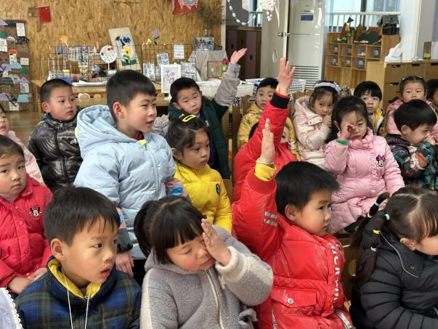 | 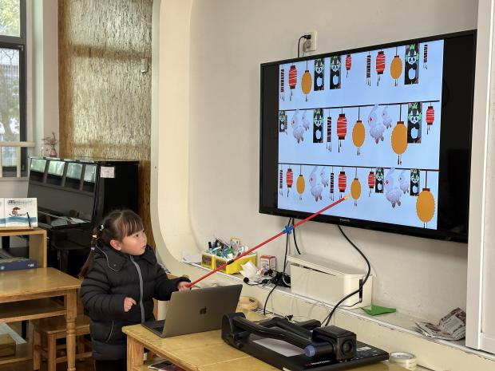
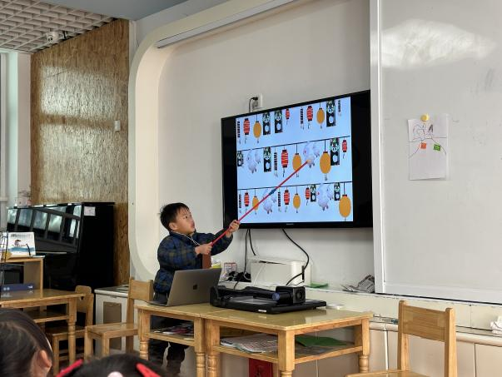 | 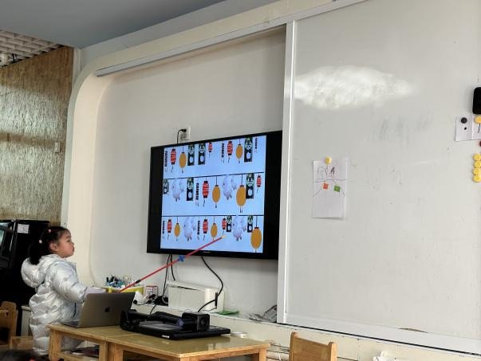
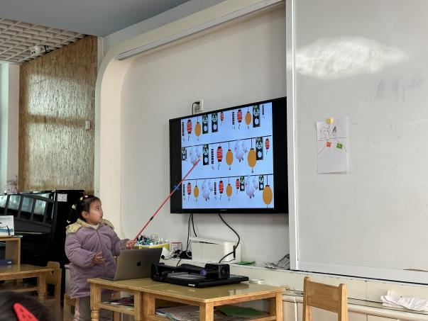 | 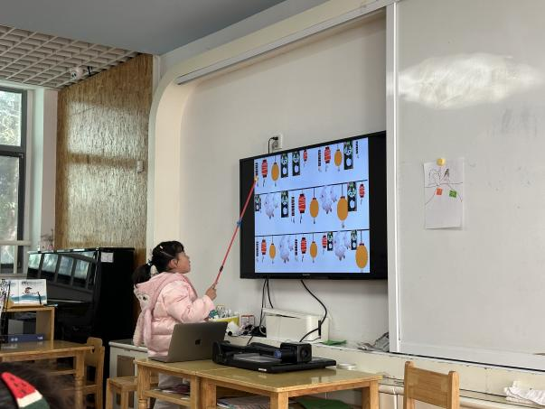
花灯种类繁多，幼儿对其外形有一定的了解，本次活动利用幼儿熟悉的花灯创设情景，让幼儿在情景中能根据花灯的外形特征进行分类，然后说出每种花灯的总数，并用点来表示花灯的数量，让孩子通过互相的学习，了解数花灯的不同方法，从中感知数量9，知道8添上1就是9。
※温馨提示
根据市区教育局通知，2022年12月19日至2023年1月11日因疫情停课17天。
1.需退保育教育费736元，我园将在本学期的保育教育费收取中作抵扣。
2.托管费退100元，将在本学期按实际参与情况抵扣。

